# 测试准备

1.

按“手把手教你搭建EFR32BG22蓝牙AOA室内定位demo环境<https://www.sekorm.com/news/28250140.html>”要求下载好三大基本软件（Simplicity Studio 5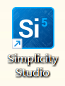、MSYS2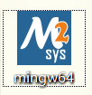、MQTT Explorer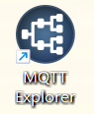）；

在软件内部下载插件、固件的时候，可以翻墙[https://arr003.network/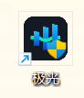](https://arr003.network/)提速

2.

按照上述要求，搭建好软件环境（特别注意：运行MSYS2 MinGW 64bit，输入以下命令，路径如下（分清“/”和“\”）

cd C:/SiliconLabs/SimplicityStudio/v5/developer/sdks/gecko_sdk_suite/v3.2/app/bluetooth/example_host/aoa_locator

3.

根据“aoa定位项目群-群文件”下载好Source Insight 3.5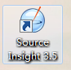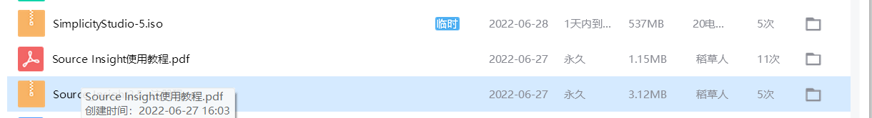

4.

一切前期工作准备就绪

# 二、1维算法

**测试1：线阵测试：**

## 第一步

首先打开Source Insight 3.5，如下图所示：



1.然后加载AOA的PC机代码（具体如何加载网上查找Source Insight 教程），然后在Source Insight软件中打开文件，修改宏定义为1*4线阵。然后点击保存按键保存。

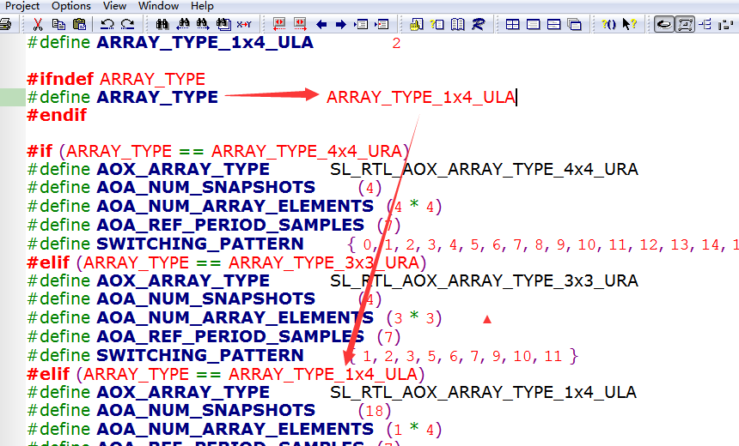

2.然后找到app_silabs.c文件，如下图所示：

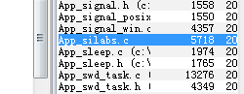

在如下图函数中，输入打印函数，打印广播信道：

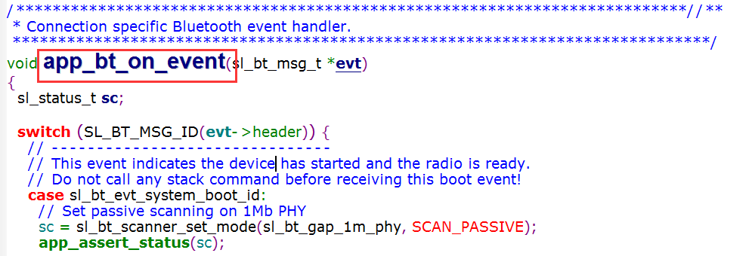

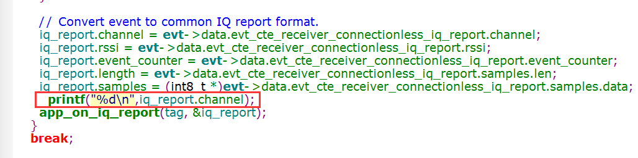

3.然后打开，Aoa_angle.c文件，在函数get_samples中计入打印iq的语句如下图所示

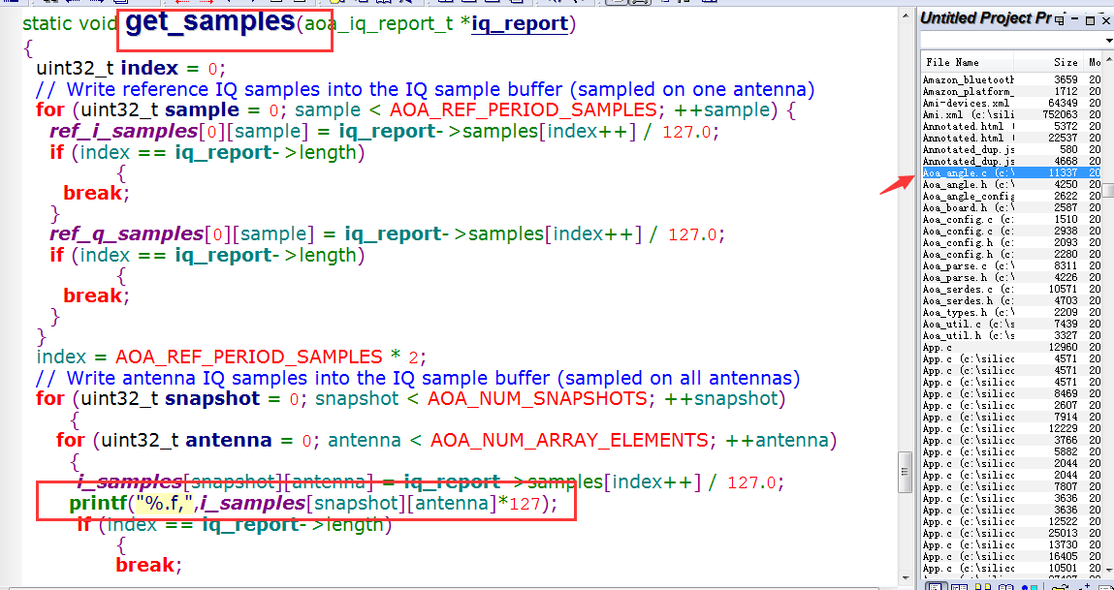

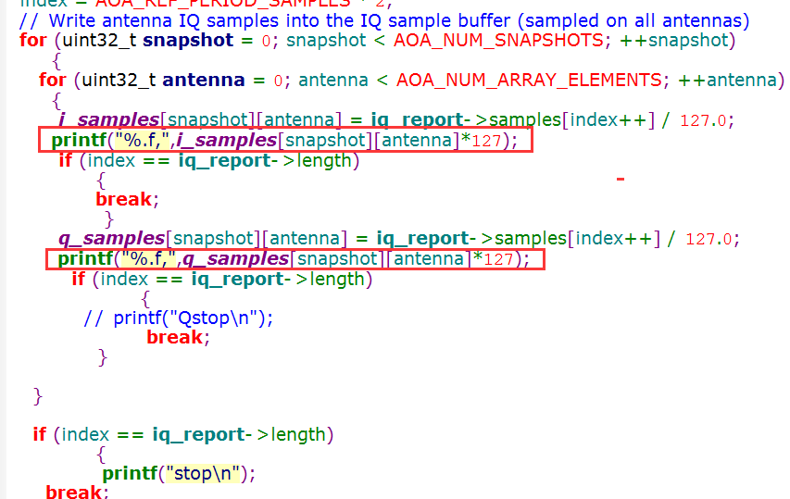

在下述位置加上printf(“stop\n”); 打印stop

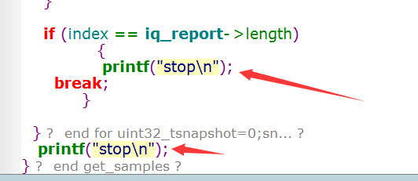

4.同时，在函数aoa_calculate中，添加打印函数，打印偏频。

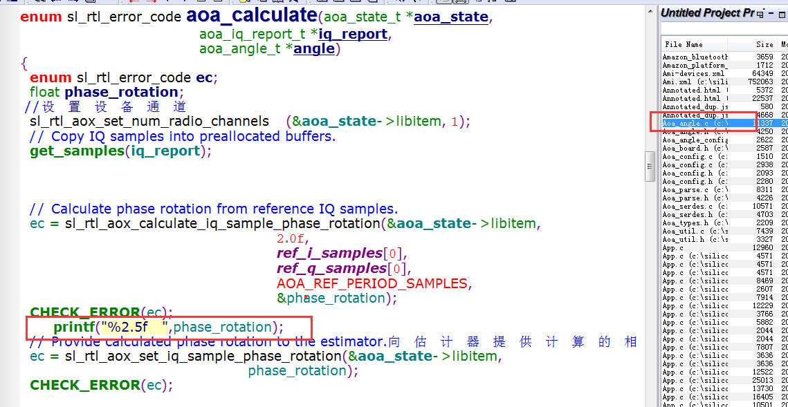

下述三个位置都要给空格

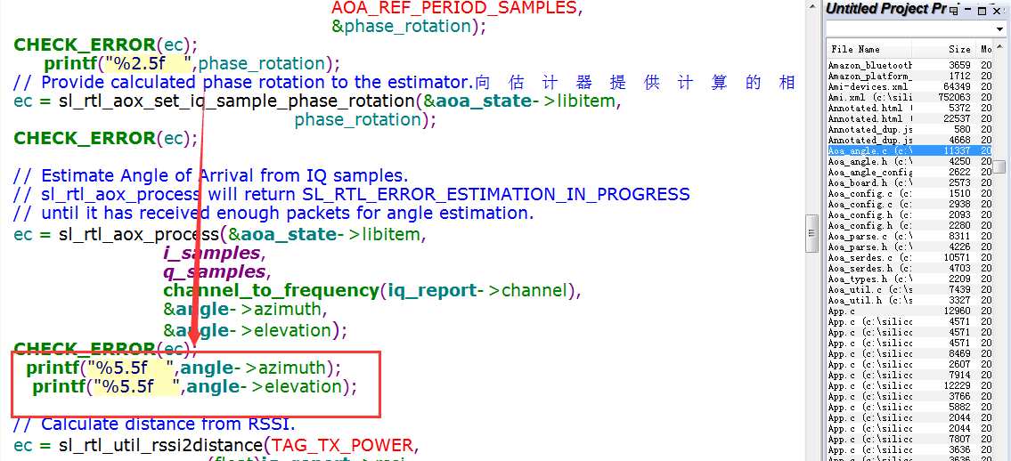 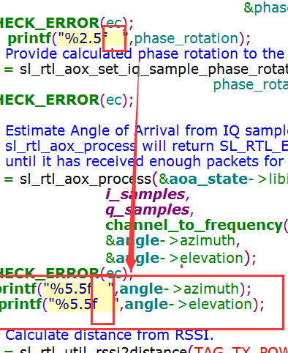

修改好每个文件后，点击保存。 Source Insight 3.5设置完毕。

## 第二步

1.运行Simplicity Studio 5

**A、**给Thunderboard评估板（SLTB010A）烧写标签（Tag）示例程序，Thunderboard将作为一个蓝牙AOA标签tag

（1）打开Simplicity Studio 5，将“标签”连接到电脑上。在Launcher的Overview选项卡中，确认Gecko SDK v3.2.3作为首选SDK。

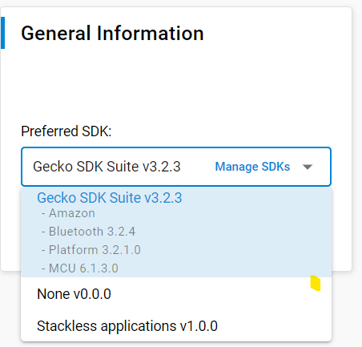

（2）打开Projects & Demos选项卡，找到Bluetooth - SoC AoA Asset Tag资产标签的demo实例工程，点击“RUN”按钮，可以直接烧录到SLTB010A中。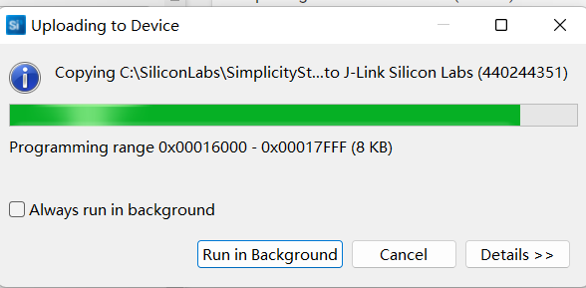

B、给天线阵列板SLWRB4185A烧写NCP AoA Locator示例程序

与上面第（2）步骤中的烧写步骤类似，把“天线板子”，插入评估板母板SLWMB4001A的双排插槽中，通过USB线接到simplicity studio 5，并在Projects & Demos选项卡选择NCP AoA Locator demo, 直接点击RUN，demo固件就被下载到了Locator中。

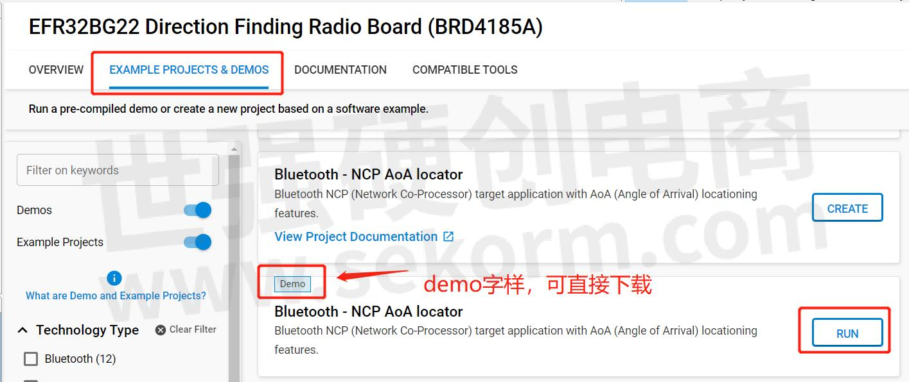

C、编译并运行AoA locator主机应用程序

（1）在SimplicityStudio v5安装路径中找到aoa_locator 文件夹，默认路径如下：

C:\SiliconLabs\SimplicityStudio\v5\developer\sdks\gecko_sdk_suite\v3.1\app\bluetooth\example_host

（2）运行MSYS2 MinGW 64bit，输入以下命令，并回车。如果simplicity studio 5安装在其他的盘符，注意更改，下方命令行，使用了默认的C盘。

cd C:/SiliconLabs/SimplicityStudio/v5/developer/sdks/gecko_sdk_suite/v3.2/app/bluetooth/example_host/aoa_locator（注意：“/”）

（3）通过运行make来构建aoa_locator主机应用程序

## 第三步

1. 通过USB线连接上“标签、天线基站板”；
2. 先如图所示放置：且天线板阵元1中心对准标签中心 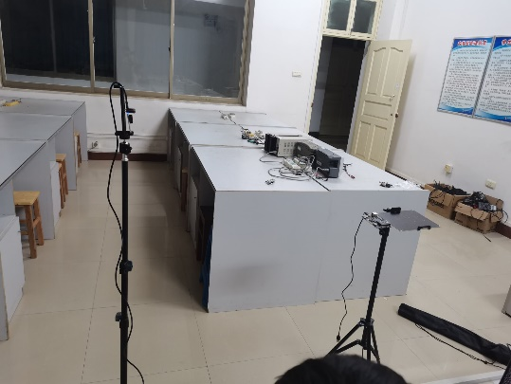 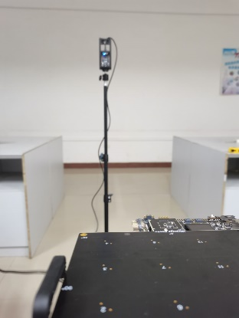

固定天线板位置和高度H=1m，调整天线板阵元1和标签的距离为d=0.5m

调整标签的高度h，根据二者高度差来判断角度（0-90°）

1. 注意：

标签不可靠近墙壁；测量时，人应远离电脑仪器，可能有人体反射影响

## 第四步

1.

启动MSYS2(mingw64), 输入以下命令，并回车:

cd C:/SiliconLabs/SimplicityStudio/v5/developer/sdks/gecko_sdk_suite/v3.2/app/bluetooth/example_host/aoa_locator（注意：“/”）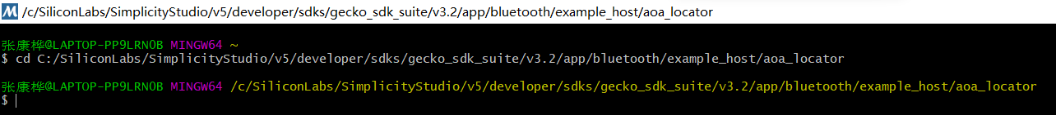

2.

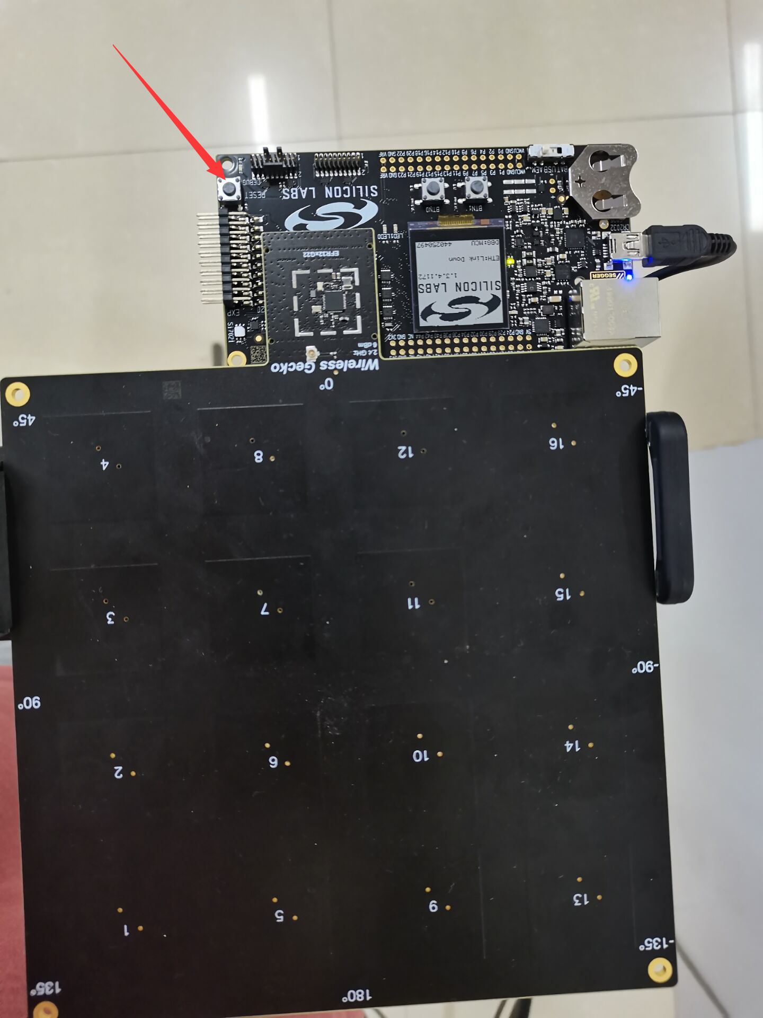

按下“RESET”复位键（每次变换角度都按一下）

输入命令：

./exe/aoa_locator.exe -u COM6

（注：COMXX是我们自己设备的串口）

运行结果如下，能看到电脑主机端不断有蓝牙AOA的定位数据印：

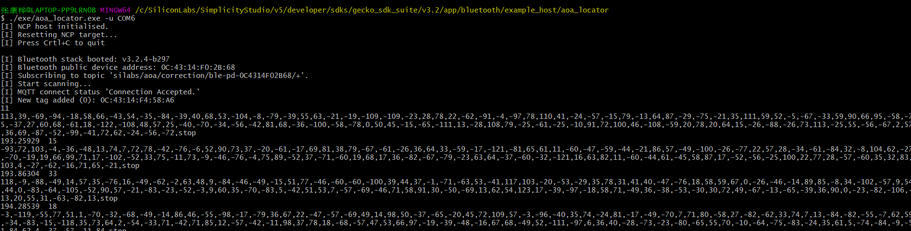

## 第五步

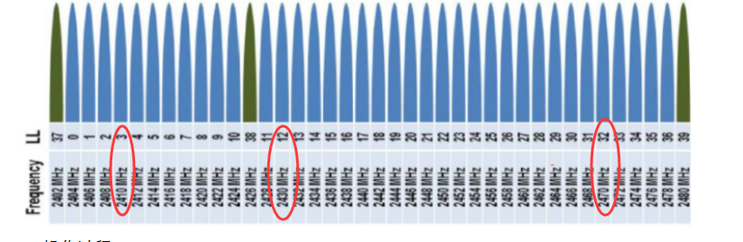收集信道3/12/32的数据，每个信道3组，一共9组数据

解释：以一组打印出来的数据为例（30°）：

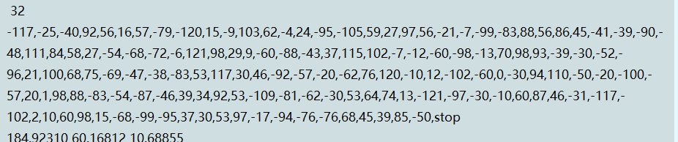

32是信道

184.92310是偏频值

60.16812是官方算法值

-117……-50即是IQ数据

获取一次IQ值，如上图所示：中间部分为IQ数据，需要复制到MTALAB的data2.txt文件中：

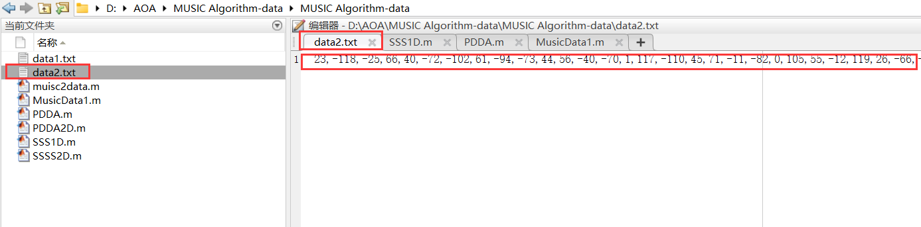

然后在打开1维算法，修改其中的偏频值为采集的偏频值，注意几个1维仿真的时候都要修改该值：

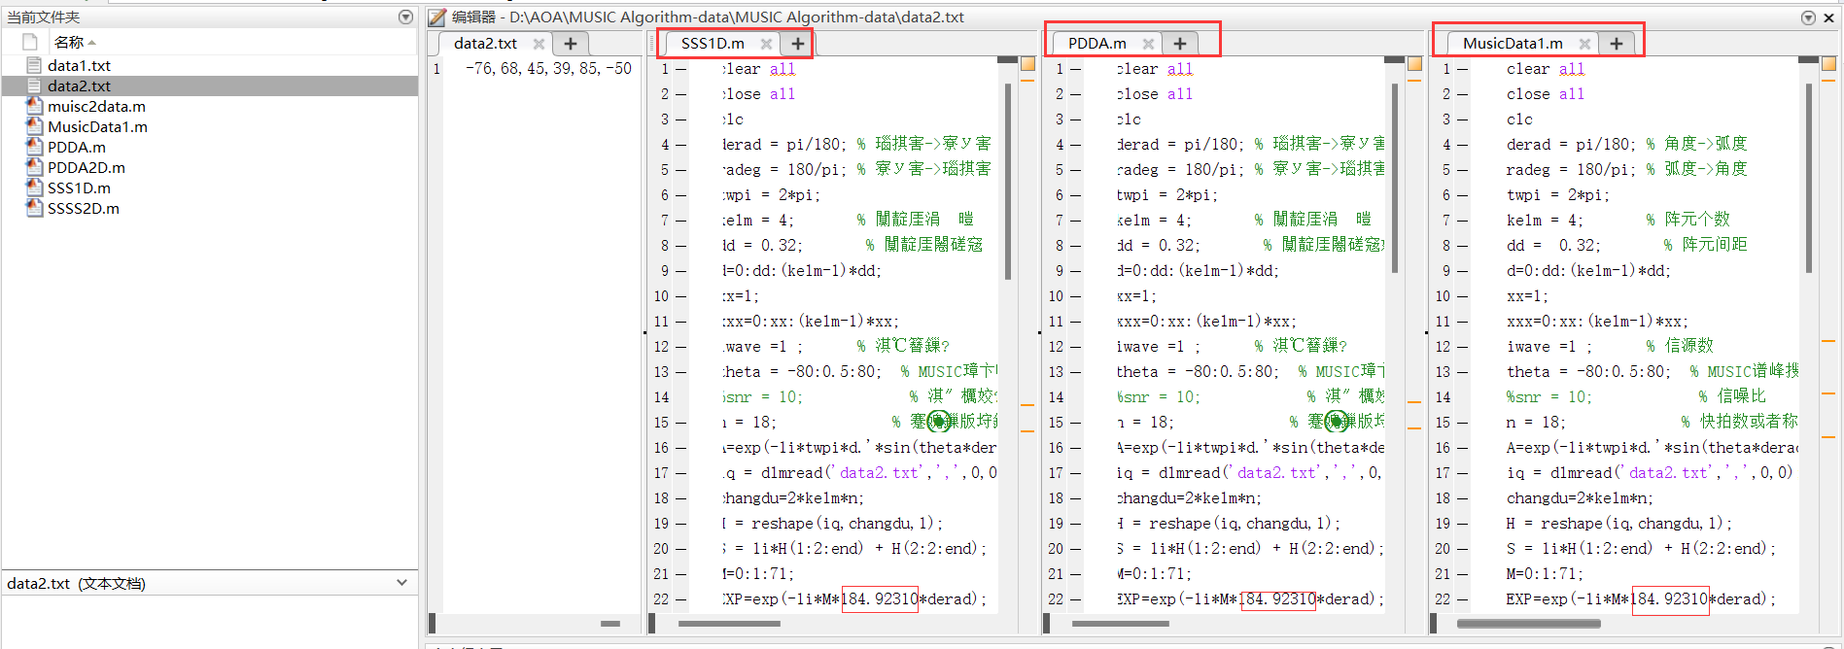

分开各自运行

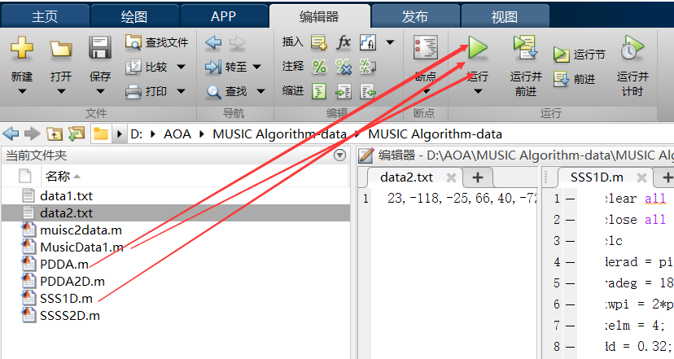

例如：运行SSS算法得到图像：

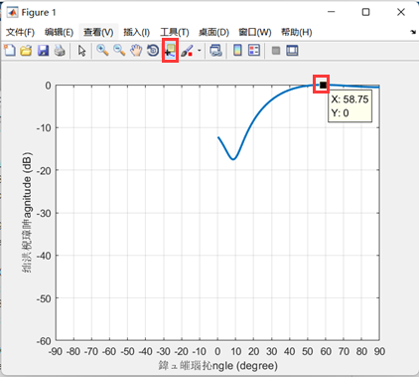

本算法是90°-X

PDDA、Music同理

## 第六步

重复上述步骤，实物通过改变 升高标签的高度，以达到改变标签和天线板的高度差来改变角度（20°、30°、40°、50°、60°、70°、80°）

并且每个度数：收集信道3/12/32的数据，每个信道3组，一共9组数据，在MATLAB重复上述步骤，把估计角做一个列表，和实际角度进行对比，然后做一个图，如下所示：

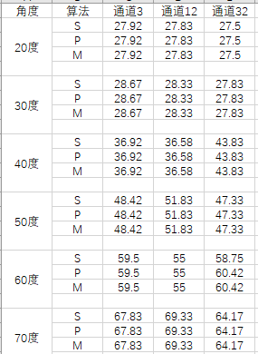

得到图像（SSS、PDDA、Music）

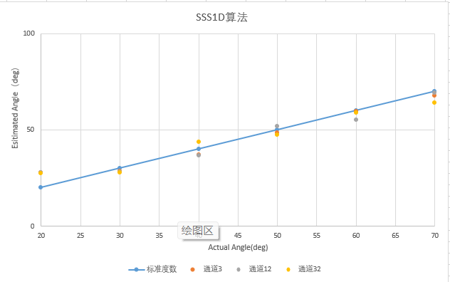

## 第七步

1.固定“天线板”高度2m(或1.5m)和“标签”高度1m，高度差为1m(或0.5m)，

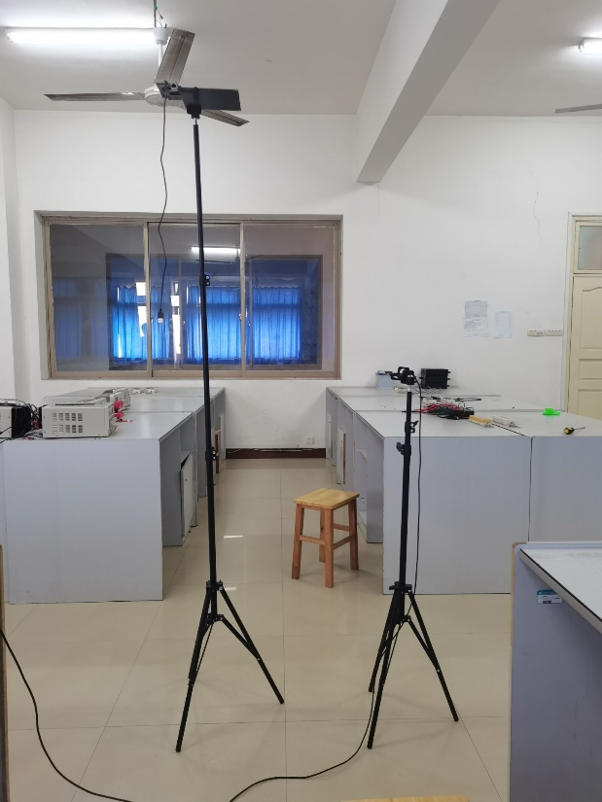

2.通过改变天线板和标签之间的距离d，来得到所需的角度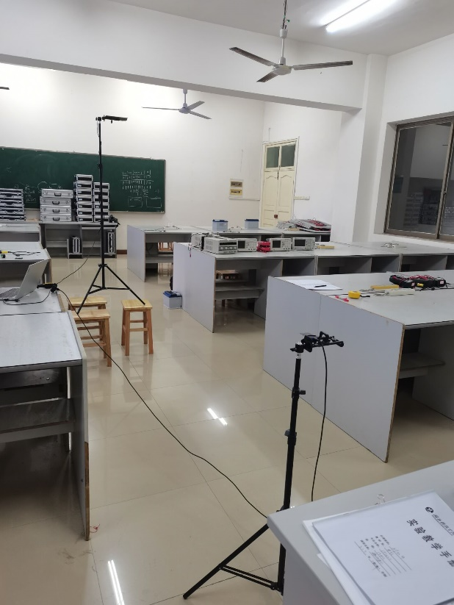

重复上述步骤，实物通过改变天线板和标签之间的距离d，来得到所需的角度（110°、120°、130°、140°、150°、160°、170°）

注意：MATLAB三种算法相关位置需做如下修改：

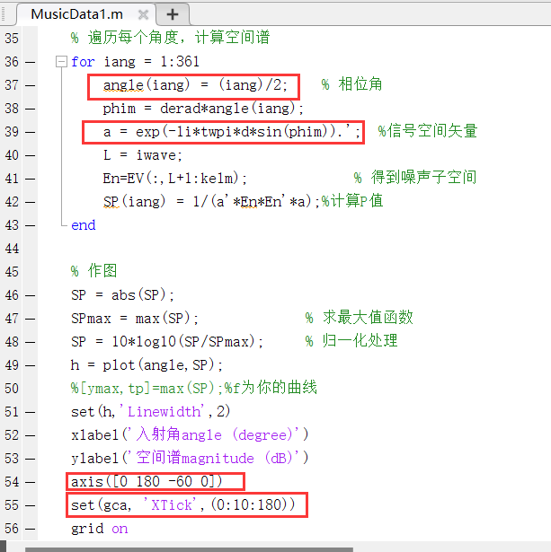

并且每个度数：收集信道3/12/32的数据，每个信道3组，一共9组数据，在MATLAB重复上述步骤，最终计算取平均值

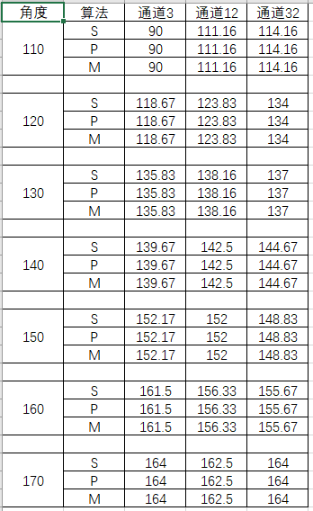

然后把估计角做一个列表，和实际角度进行对比，然后做一个图，如下所示：

得到图像（SSS、PDDA、Music）

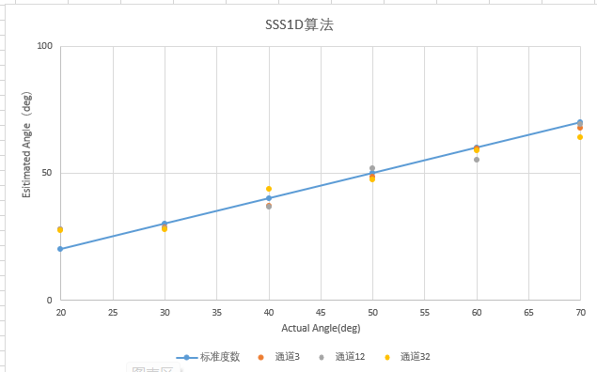

## 最后

通过综合0-90°和90-180°的图表可得：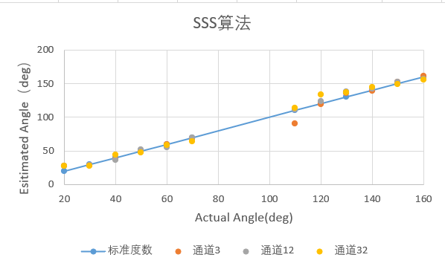

PDDA、Music算法所得图像都可按照上述方法获得

# 三、2维算法